Инвестиционная активность в Тогульском районе
за 9 месяцев 2023 года

В Тогульском районе Алтайского края за 9 месяцев 2023 года объем инвестиций в основной капитал по крупным и средним организациям в действующих ценах снизился на 51,7 % к аналогичному периоду прошлого года и составил 66,3 млн. рублей (9 месяцев 2023 – 137,45 млн.рублей). Индекс физического объема инвестиций составил 111,4 %.

Объем инвестиций в основной капитал по Тогульскому району

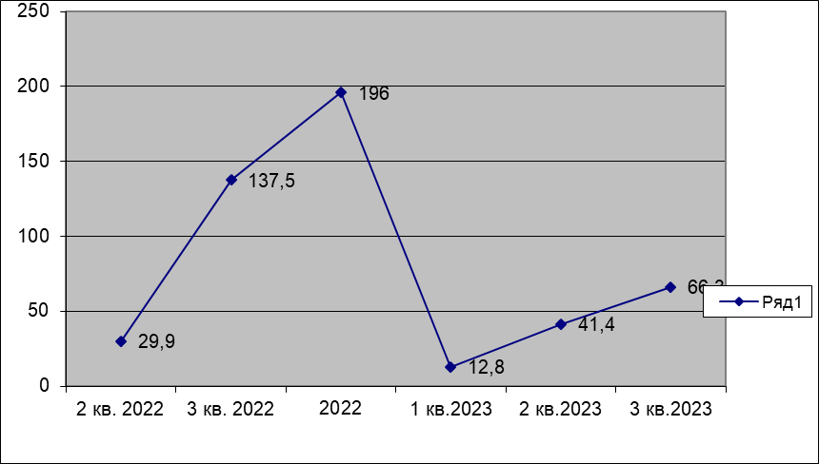

Почти весь объем инвестиций (62,4 млн.) приходится на инвестиции в машины и оборудование, транспортные средства.
В структуре инвестиций в основной капитал по источникам финансирования собственные средства организаций составили 64,9 % (43,0 млн. руб.), за счет привлеченных средств 35,1 % (23,3 млн. руб.), из них за счет средств бюджета 21,4 млн. рублей.

